Инструкция для учащихся.

На выполнение тематических тестов отводится 10 - 15 минут.
Уровень А является базовым. Он включает 4 вопроса, каждый из которых содержит четыре варианта ответа (правильный только один).
Уровень В - более сложный (2 вопроса). Каждое задание предполагает краткий ответ.
Уровень С включает задания повышенной сложности (1 вопрос).

Критерии оценки ответов.
За каждое верно выполненное задание части А начисляется 0,5 балла, в части В - 1 балл, в части С - 2 балла.
Примерное соответствие количества баллов и отметки
Тематические тесты

Баллы | Отметка
3  4  6 | "3"  "4"  "5"

Данное пособие содержит макросы, а компьютер в разумном стремлении обезопасить себя, макросы, как правило, блокирует. Первое, что нужно сделать – это снизить уровень безопасности. В Excel 2007 это делается, например, так:

после запуска Excel нажать на появившуюся вкладку: Предупреждение системы безопасности «ПАРАМЕТРЫ»

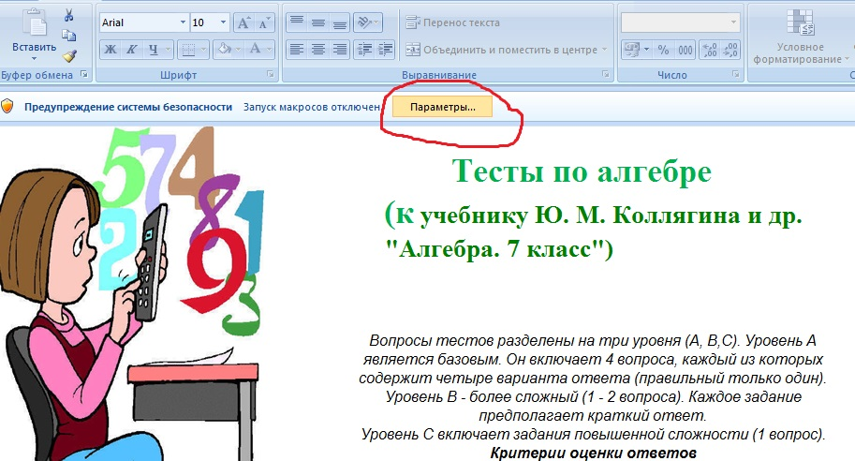

и выставить в открывшемся окне флажок в строке Включить это содержимое.

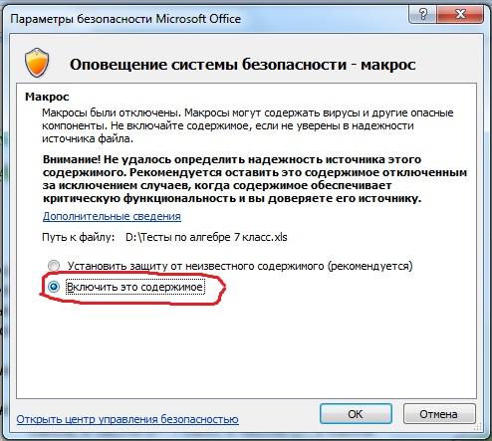


Титульный лист содержит описание пособия, критерии оценки ответов и примерное соответствие количества баллов и отметки. При нажатии кнопки осуществляется переход к окну регистрации.

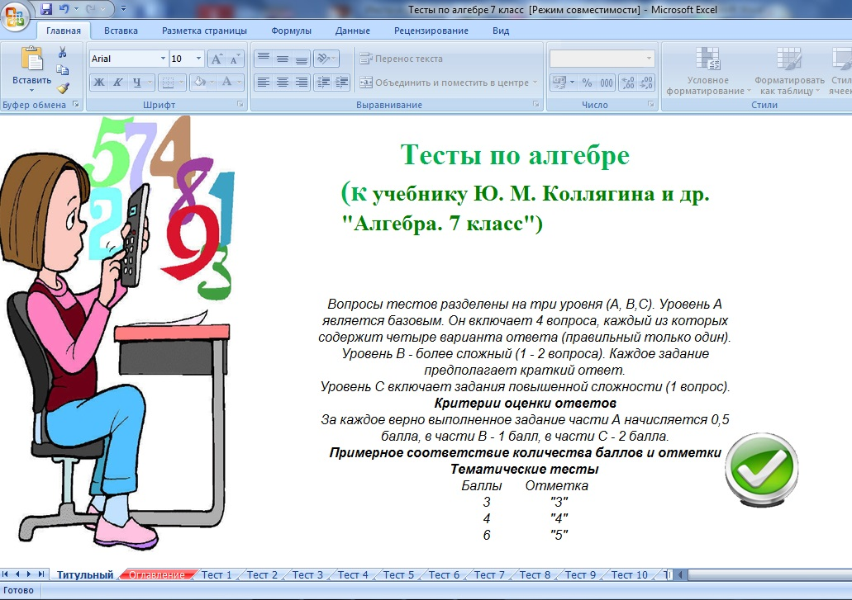

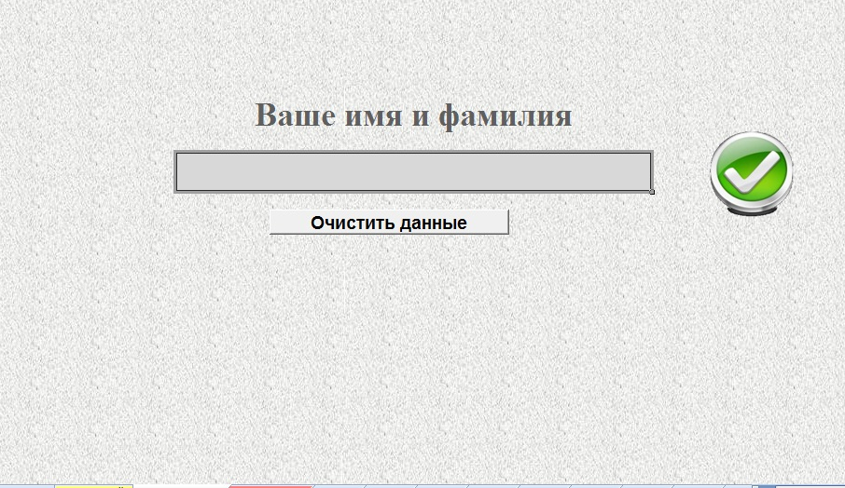
В окне регистрации необходимо ввести свою фамилию и имя. После чего подтвердить регистрацию нажатием кнопки

После чего автоматически осуществится переход к оглавлению.


Со страницы оглавления можно перейти к любому тесту, а с помощью кнопки вернуться обратно.

Каждый лист защищен, активными являются только ячейки для ввода ответов.
Чтобы ответить на первые четыре вопроса А1 – А4 необходимо кликнуть по соответствующей ячейке синего цвета, далее нажать на кнопку и в раскрывающемся списке выбрать нужный ответ.

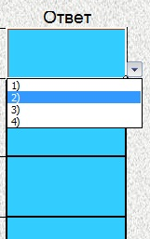

На остальные вопросы ответ вводится с клавиатуры. После ввода ответа необходимо нажать кнопку Enter.

Оценка за выполнение теста выставляется автоматически.

